ĐẠI HỌC CMC · NHÓM TULO
DỰ ÁN QUICKORDER
WIREFRAME
Bản phác thảo giao diện các màn hình chính
Phiên bản 1.0 – Hoàn thành Sprint 0 và Sprint 1
Ngày cập nhật: 20/10/2026
Người thực hiện: Nguyễn Xuân Anh (TV1, BA)
Hà Nội, 2026

LỊCH SỬ THAY ĐỔI
Phiên bản | Ngày | Người thực hiện | Nội dung thay đổi
1.0 | 20/10/2026 | Nguyễn Xuân Anh | Tạo tài liệu Wireframe: 10 màn hình chính.

DANH MỤC NỘI DUNG
STT | Nội dung | Chức năng liên quan
1 | Menu của quán (khách sau khi quét QR) | FR-10, FR-11, FR-12, FR-13
2 | Chi tiết món và tùy chọn | FR-14, FR-15
3 | Giỏ hàng và gửi đơn | FR-16, FR-17, FR-18
4 | Theo dõi đơn hàng | FR-19, FR-20
5 | Đăng nhập và đăng ký | FR-01, FR-02
6 | Bảng đơn hàng của chủ quán | FR-39, FR-40, FR-41, FR-42, FR-43
7 | Quản lý menu | FR-34, FR-35, FR-36, FR-38
8 | Quản lý bàn và mã QR | FR-33
9 | Đăng ký và cập nhật thông tin quán | FR-30, FR-31
10 | Quản trị viên duyệt quán | FR-50

1. Giới thiệu
Tài liệu gồm 10 wireframe độ trung thực thấp cho các màn hình chính: 4 màn hình khách hàng trên điện thoại (sau khi quét QR), 5 màn hình của chủ quán và 1 màn hình của quản trị viên trên máy tính.
Wireframe tập trung vào bố cục, thành phần và luồng thao tác, chưa quy định màu sắc, ảnh hay phông chữ cuối cùng. Màu xanh đậm dùng cho nút hành động chính, nền xám cho vùng ảnh giữ chỗ.
Đây là bản phác thảo dựng ngoài Figma. Nhóm dùng làm khung để dựng lại thành bản thiết kế Figma (liên kết Figma sẽ bổ sung ở README khi có), mỗi màn hình ghi rõ chức năng FR tương ứng.

2. Các màn hình

2.1. Menu của quán (khách sau khi quét QR)
Chức năng liên quan: FR-10, FR-11, FR-12, FR-13
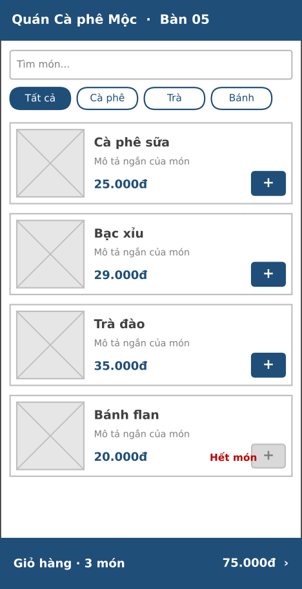
Mô tả:
- Hiển thị tên quán và số bàn lấy từ mã QR.
- Ô tìm món và các thẻ danh mục để lọc món.
- Món hết hiển thị mờ và nút 'Thêm' bị khóa.
- Thanh giỏ hàng cố định ở dưới, hiện số món và tạm tính.

2.2. Chi tiết món và tùy chọn
Chức năng liên quan: FR-14, FR-15
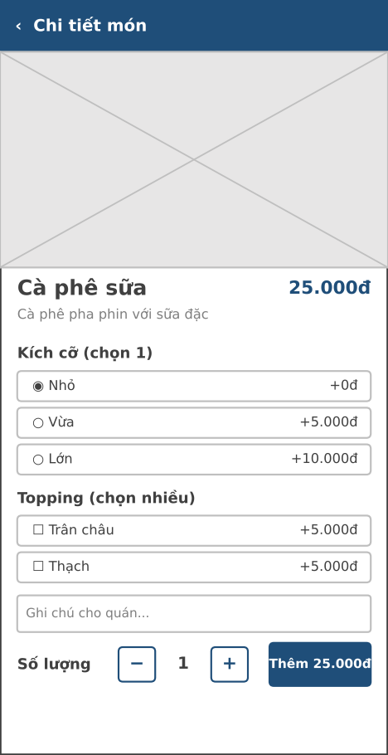
Mô tả:
- Chọn kích cỡ (một lựa chọn) và topping (nhiều lựa chọn).
- Giá tự cộng thêm theo tùy chọn đã chọn.
- Ô ghi chú cho quán (ví dụ: ít đá).
- Món chưa cấu hình tùy chọn (Sprint 1) chỉ hiện số lượng.

2.3. Giỏ hàng và gửi đơn
Chức năng liên quan: FR-16, FR-17, FR-18
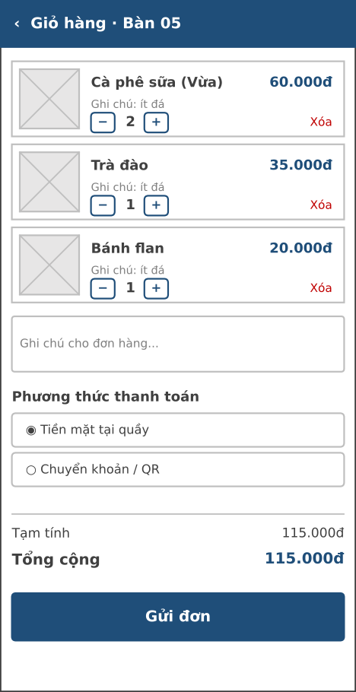
Mô tả:
- Sửa số lượng, xóa món, ghi chú chung cho đơn.
- Hiển thị số bàn, không yêu cầu địa chỉ hay đăng nhập.
- Chọn thanh toán: tiền mặt hoặc chuyển khoản/QR.
- Nút 'Gửi đơn' gửi đơn đến quán, trạng thái Chờ xác nhận.

2.4. Theo dõi đơn hàng
Chức năng liên quan: FR-19, FR-20
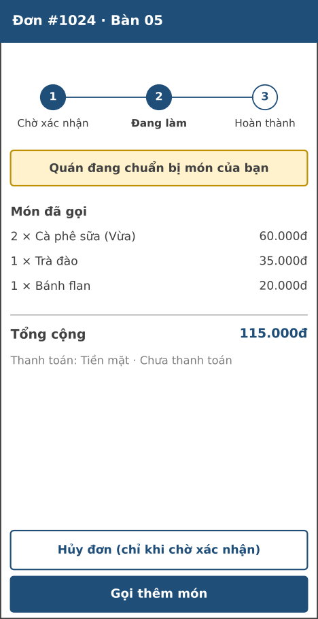
Mô tả:
- Thanh tiến trình: Chờ xác nhận, Đang làm, Hoàn thành.
- Tự cập nhật bằng polling AJAX 5–10 giây.
- Hiển thị trạng thái thanh toán riêng (Chưa thanh toán / Đã thanh toán).
- Chỉ cho hủy khi đơn còn Chờ xác nhận.

2.5. Đăng nhập và đăng ký
Chức năng liên quan: FR-01, FR-02
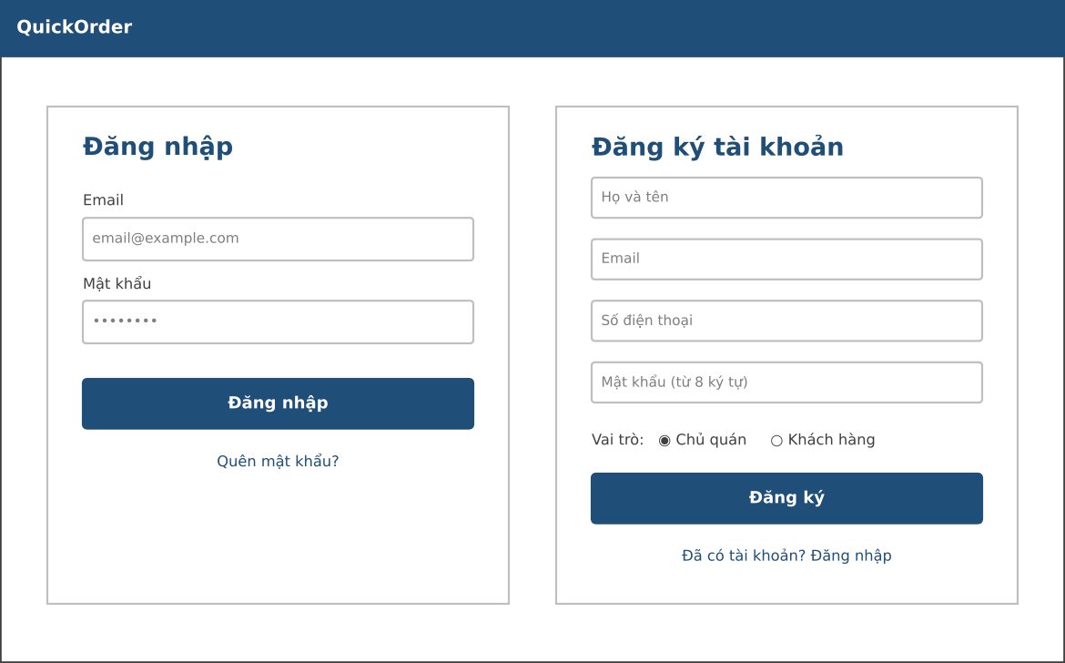
Mô tả:
- Hai biểu mẫu cạnh nhau: đăng nhập (trái), đăng ký (phải).
- Đăng ký có chọn vai trò Chủ quán hoặc Khách hàng.
- Lỗi hiển thị ngay tại ô nhập; thông báo đăng nhập sai là thông báo chung.

2.6. Bảng đơn hàng của chủ quán
Chức năng liên quan: FR-39, FR-40, FR-41, FR-42, FR-43
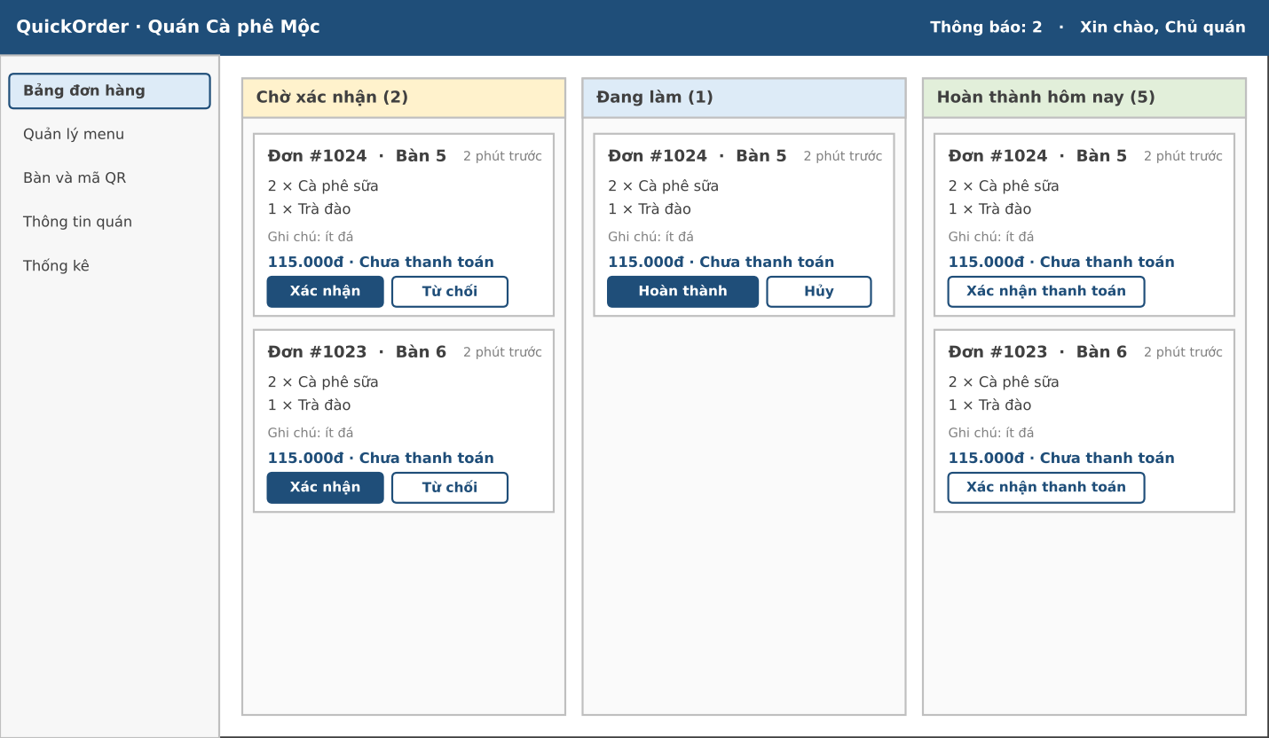
Mô tả:
- Thông báo đơn mới bằng chuông và huy hiệu số đơn (polling 5–10 giây).
- Ba cột theo trạng thái: Chờ xác nhận, Đang làm, Hoàn thành.
- Mỗi thẻ đơn có số bàn, món, tổng tiền và nút hành động theo trạng thái.
- Nút 'Xác nhận thanh toán' dùng khi khách trả tại quầy (FR-44).

2.7. Quản lý menu
Chức năng liên quan: FR-34, FR-35, FR-36, FR-38
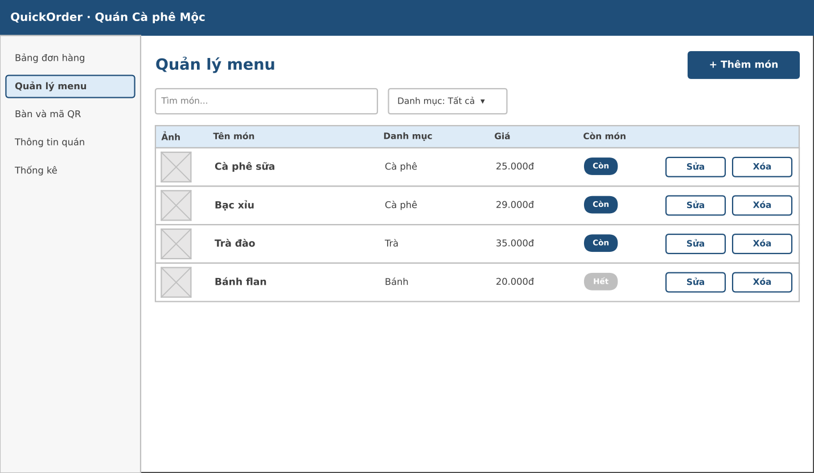
Mô tả:
- Bảng món có tìm kiếm và lọc theo danh mục.
- Công tắc 'Còn món' đổi trạng thái hết/còn ngay (FR-38).
- 'Xóa' là xóa mềm: món ẩn khỏi menu nhưng đơn cũ vẫn giữ nguyên (BR-04).
- Nút 'Thêm món' mở biểu mẫu: tên, danh mục, giá, ảnh, mô tả.

2.8. Quản lý bàn và mã QR
Chức năng liên quan: FR-33
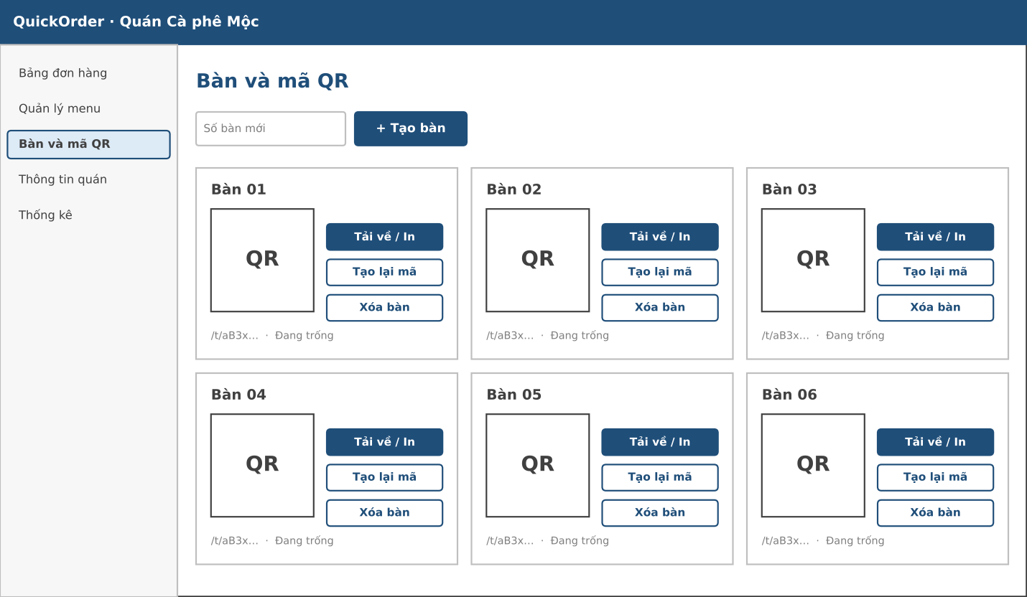
Mô tả:
- Tạo bàn theo số bàn; hệ thống sinh qr_token ngẫu nhiên.
- Mỗi bàn hiển thị mã QR để tải về hoặc in dán tại bàn.
- Có thể tạo lại mã QR khi mã cũ bị lộ hoặc hỏng.

2.9. Đăng ký và cập nhật thông tin quán
Chức năng liên quan: FR-30, FR-31
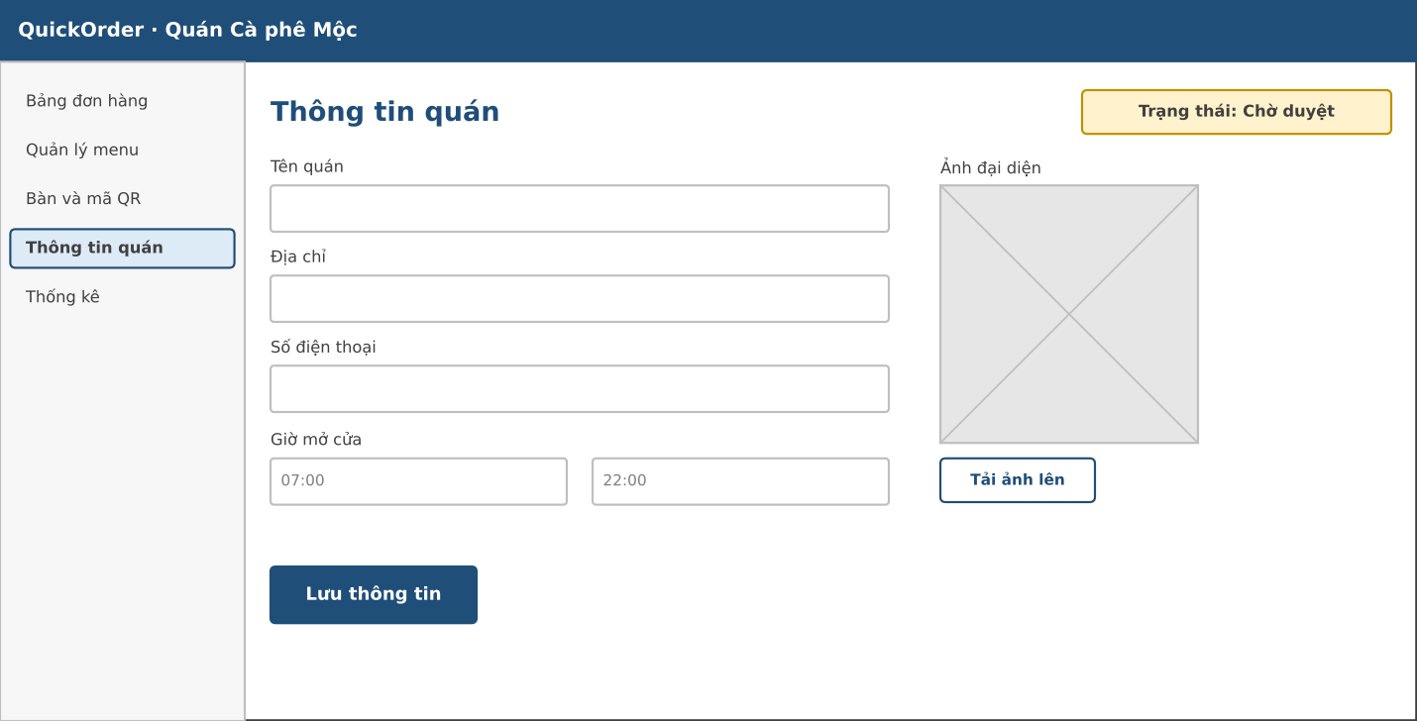
Mô tả:
- Biểu mẫu khai báo tên quán, địa chỉ, số điện thoại, giờ mở cửa, ảnh đại diện.
- Quán mới có trạng thái Chờ duyệt; chưa tạo được QR cho đến khi Admin duyệt.
- Trạng thái duyệt hiển thị ở đầu trang.

2.10. Quản trị viên duyệt quán
Chức năng liên quan: FR-50
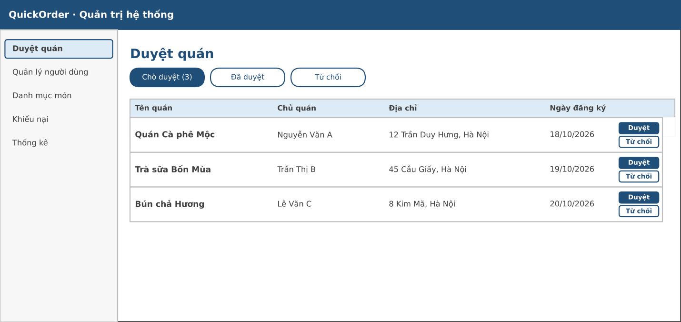
Mô tả:
- Danh sách quán lọc theo trạng thái (mặc định: Chờ duyệt).
- 'Duyệt' cho phép quán hoạt động; 'Từ chối' yêu cầu nhập lý do.
- Chỉ tài khoản Admin truy cập được trang này (FR-04).

